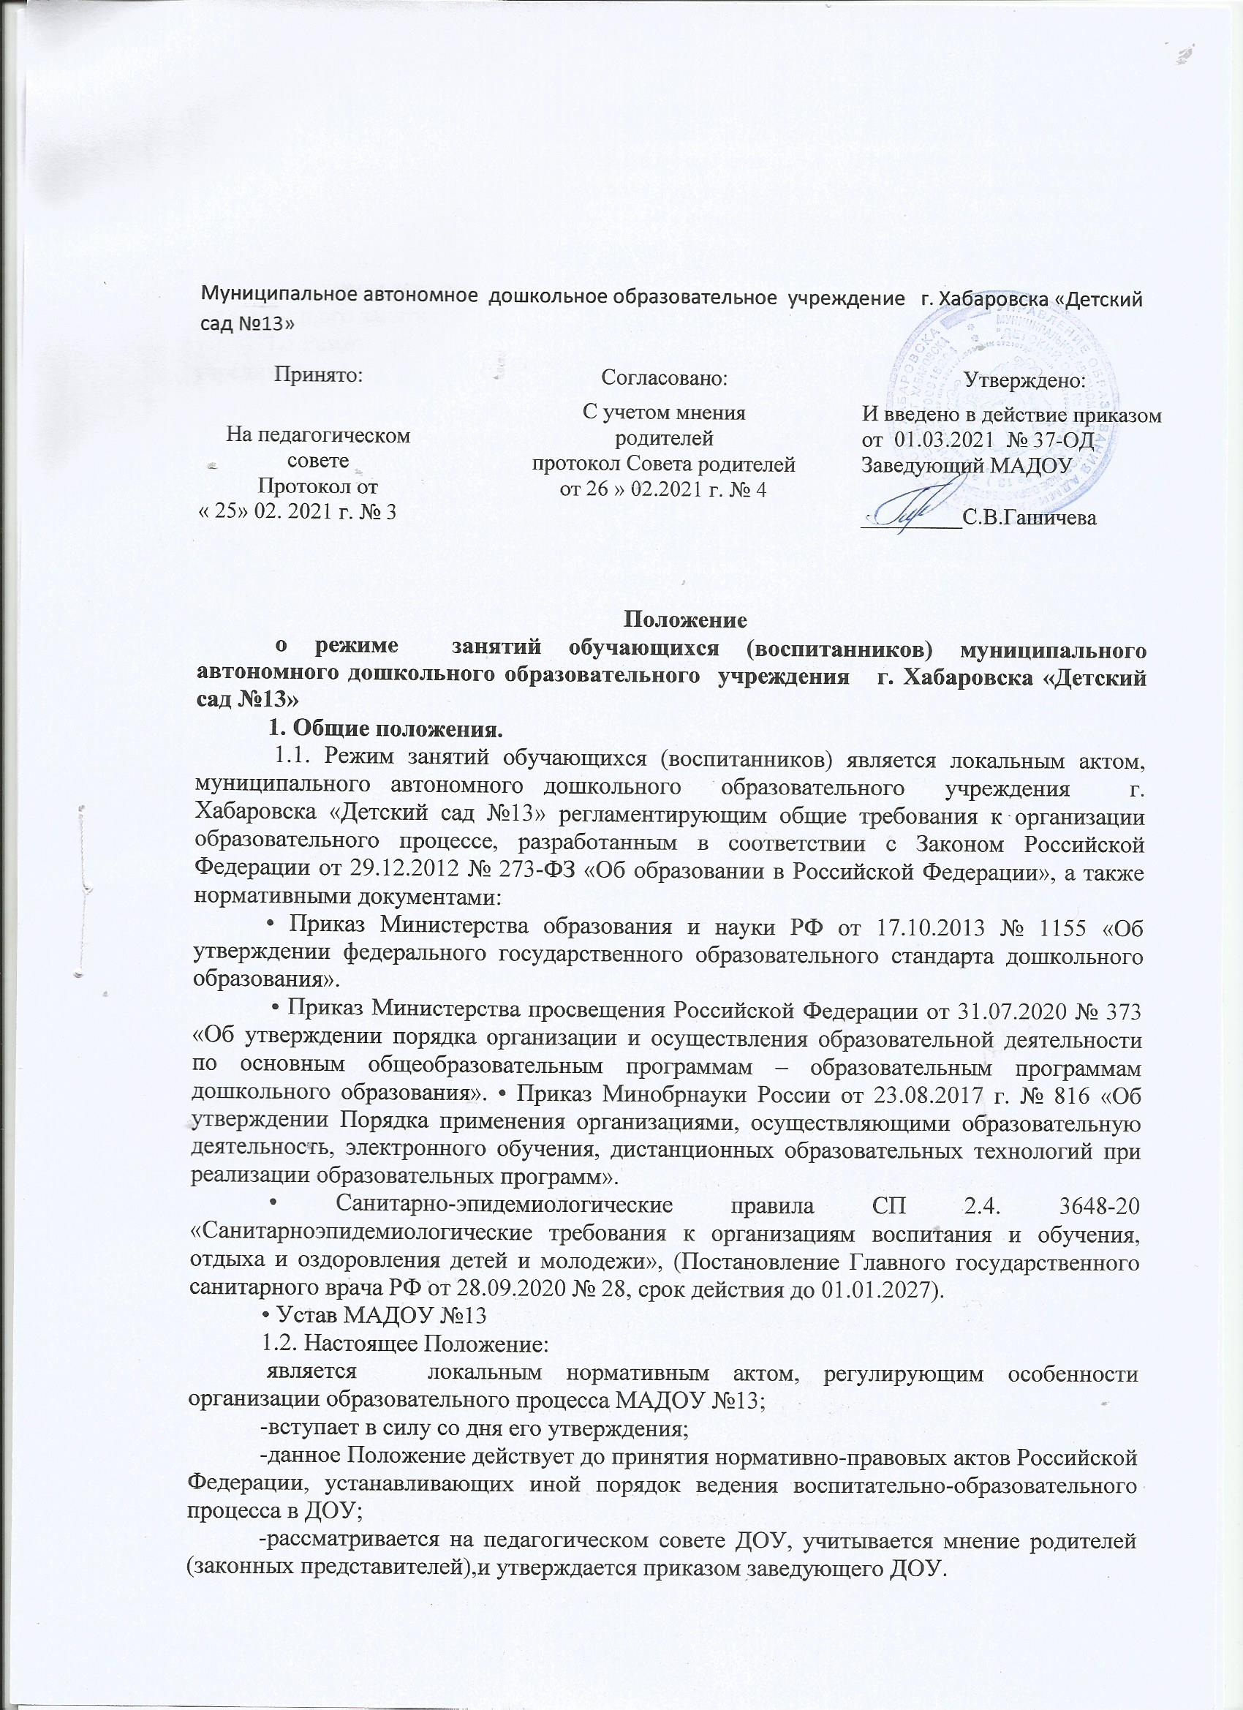
1.3 Основные образовательные программы дошкольного образования реализуются в детском саду в соответствии с расписанием образовательной деятельности, с учетом режима работы детского сада и групп, а также режима дня, соответствующего анатомическим и физиологическим особенностям обучающихся (воспитанников) каждой возрастной группы.
1.4. Режим занятий устанавливает продолжительность образовательной нагрузки в течение одного занятия и одного дня.
1.5.Режим функционирования образовательного учреждения согласовывается с учредителем. 1.6
1.6 Положение размещается на официальном сайте Учреждения в сети Интернет для ознакомления родителей (законных представителей).
2. Режим функционирования МАДОУ
2.1. Дошкольное образовательное учреждение работает по 5-ти дневной рабочей недели. В субботу, воскресенье и праздничные дни не работает.
2.2 Режим работы МАДОУ: с 07.30. до 19.30. (12 часов).
2.3. Образовательный процесс осуществляется в соответствии с основной образовательной программой дошкольного образования МАДОУ №13.
2.4. Непрерывная образовательная деятельность (НОД) проводится в соответствии с санитарно-гигиеническими правилами, с учетом возраста воспитанников, учебным планом, расписанием НОД, принятым педагогическим советом и утверждённым заведующим МАДОУ.
2.5. Реализация образовательных программ осуществляется преимущественно с применением очной формы обучения.
2.7. На период карантина реализация образовательных программ может осуществляться с применением электронного обучения, дистанционных образовательных технологий.
3. Режим занятий и учебной нагрузки воспитанников .
3.1. Режим непосредственно образовательной деятельности (далее НОД) обучающихся регламентируется учебным годовым планом, расписанием непосредственно образовательной деятельности.
3.2 Учебный год в Учреждении начинается с 1 сентября по 31 августа. Продолжительность учебного года во всех возрастных группах составляет 36 недель. В середине учебного года проводятся зимние каникулы, не более двух недель в январе месяце. С 1 июня по 31 августа- летний оздоровительный период. В эти периоды проводится работа с детьми по художественно-эстетическому и физкультурно-оздоровительному направлениям (музыкальные, физкультурные, рисование и т.п; игры, праздники, экскурсии, целевые прогулки и др. формы работы с детьми)
3.3 Образовательная деятельность осуществляется:
- в форме непрерывной образовательной деятельности (НОД), для которой выделено в режиме дня специально отведенное время по расписанию;
- в форме образовательной деятельности в режимных моментах подгруппами и индивидуально в течение дня (в игровой и совместной деятельности, на прогулке, в утренний и вечерний отрезок времени и пр.).
3.4. НОД начинается в 9.00 часов утра.
3.5. Для детей раннего возраста от 2 до 3 лет длительность НОД не должна превышать 10 мин. Допускается осуществлять образовательную деятельность в первую и во вторую половину дня (по 8-10 минут). Допускается осуществлять образовательную деятельность на игровой площадке во время прогулки.
3.6.Продолжительность НОД для детей от 3до 4-х лет не более 15 минут, для детей от 4-х до 5-ти лет не более 20 минут, для детей от 5до 6-ти лет не более 25 минут, для детей от 6 до 7 лет не более 30 минут.
3.7. Максимально допустимый объем образовательной нагрузки в первой половине дня во второй младшей группе (3-4 года) и средней группе (4-5 лет) не превышает 30 и 40 минут соответственно. В середине времени, отведенного на непрерывную НОД, проводят физкультурные минутки. Перерывы между периодами НОД – не менее 10 минут.
3.8. Максимально допустимый объем образовательной нагрузки в первой половине дня в старшей (5-6 лет) и подготовительной (6-7 лет) групп не превышает 45 минут и 1 час. 30 мин. соответственно. В середине времени, отведенного на непрерывную НОД, проводят физкультурные минутки. Перерывы между периодами НОД – не менее 10 минут. В перерыв проводится динамическая пауза. Продолжительность перерыва может составлять более 10 минут исходя из целесообразности режима для проведения второго завтрака, игр и самостоятельной деятельности детей.
3.9.Образовательная деятельность с детьми старшего дошкольного возраста может осуществляться во второй половине дня после дневного сна. Её продолжительность должна составлять не более 25-30 минут в день. В середине НОД статического характера проводятся физкультурные минутки.
Образовательная деятельность, требующая повышенной познавательной активности и умственного напряжения детей, организуется, по возможности, в первую половину дня. Для
. профилактики утомления детей рекомендуется проводить физкультурные, музыкальные занятия, ритмику и т.п.
4. Режим непрерывной образовательной деятельности (НОД)
4.1. Количество проведения НОД в учебном плане МАДОУ не превышает максимально допустимый объем недельной образовательной нагрузки.
Возраст | Продолжительность НОД:
 | 1 занятие/ (НОД) мин | В день всего занятий | В неделю всего
. 2-3 года | 8-10 | 2/16-20 | 10/80-100
3-4 года | 15 | 2/30 | 10/150
4-5 лет | 20 | 2/40 | 10/200
5-6 лет | 25 | 2(3)/45(70) | 13/300
6-7 лет | 30 | 3/90 | 14/420
4.2. Первая половина дня отводится занятиям (НОД), требующим повышенной умственной нагрузки. В середине занятия проводится физкультминутка. Перерывы между занятиями не менее 10 минут.
4.3. В течение учебного года для детей организуются праздничные дни и мероприятия, утвержденные учебным планом на учебный год. В эти дни занятия (НОД) не проводятся.
5. Предельная численность обучающихся в учебной группе при проведении занятий
5.1. Количество обучающихся в учебной группе при проведении занятий зависит от возраста и устанавливается в следующих пределах:
• В группах раннего возраста общеразвивающей направленности от 2 до 3 лет наполняемость группы установлена в пределах 15-20 человек;
музыкальные и физкультурные занятия проводятся одновременно со всей группой обучающихся; занятия познавательного и художественно-изобразительного цикла могут проводиться подгруппами по 10-12 человек;
• В группах дошкольного возраста общеразвивающей направленности от 3 до 7 лет наполняемость группы установлена в пределах 20-25 человек; занятия проводятся одновременно со всей группой обучающихся;
• В группе дошкольного возраста оздоровительной направленности от 5 до 6 лет наполняемость группы установлена в пределах 18-21 человек; занятия проводятся одновременно со всей группой обучающихся.

